Информационные технологии и системы, группа АФТ 05-18, ОЗ АФТ 05-18, ЭКФ 62-18, ОЗ ЭКФ 62-18
Дата занятия | Вид занятия | Ссылка на источник
13.05.2020 | пр | Тема. Инструментальные средства автоматизации бухгалтерского учета  Практическое занятие  Информационные технологии в экономике и управлении в 2 ч. Часть 1 : учебник для академического бакалавриата / В. В. Трофимов [и др.] ; под ред. В. В. Трофимова. — 3-е изд., пер. и доп. — М. : Издательство Юрайт, 2018. — 269 с. — (Серия : Бакалавр. Академический курс). — ISBN 978-5-534-09083-3. — Режим доступа : www.biblio-online.ru/book/569B3BA3-1EBD-4E37-979C-B708ADDB7540  Информационные технологии в экономике и управлении в 2 ч. Часть 2 : учебник для академического бакалавриата / В. В. Трофимов [и др.]. — 3-е изд., пер. и доп. — М. : Издательство Юрайт, 2018. — 245 с. — (Серия : Бакалавр. Академический курс). — ISBN 978-5-534-09084-0. — Режим доступа : www.biblio-online.ru/book/5494B3FC-3B64-44F5-9F99-366C4C78338F

Практическая работа.
Тема: Инструментальные средства автоматизации бухгалтерского учета Автоматизированная информационная система бухгалтерского учета в управлении экономическим объектом

Информационные технологии в бухгалтерском учете предприятий: Программа «1С: Бухгалтерия 8»

Практическое занятие : Создание учебной информационной базы
Настройка параметров учета
В общем случае программа 1С:Бухгалтерия 8 может использоваться для ведения бухгалтерского и налогового учета нескольких организаций. При этом организации могут применять различные режимы налогообложения, осуществлять различные виды деятельности и т.д. Чтобы программу можно было применять для ведения учета по всех организациях, необходимо выполнить настройку параметров учета (меню Предприятие → Настройка параметров учета). Параметры задаются на закладках формы настройки.
На закладке Виды деятельности (рис. 2-9) флажками отмечается, будут ли в программе отражаться операции по производству продукции (выполнению работ, оказанию услуг) и операции по розничной торговле.
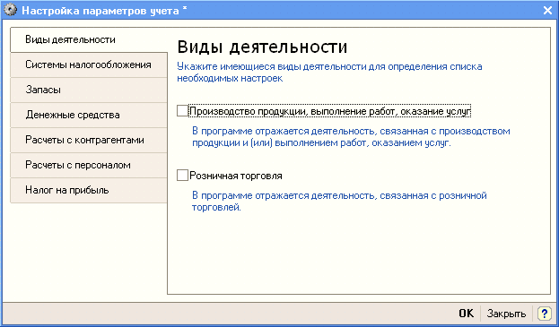
Рис. 2-9. Закладка Виды деятельности
При установленном флажке Производство продукции, выполнение работ, оказание услуг в форму добавляется закладка Производство. На этой закладке (рис.2-10) указывается тип плановых цен, который будет подставляться по умолчанию в документах, которыми отражается передача готовой продукции на склад и оказание производственных услуг. По умолчанию значением является Основная плановая цена (цена установлена в рублях, не включает НДС).
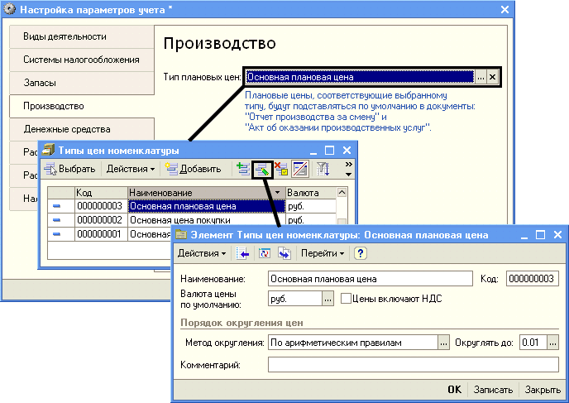
Рис. 2-10. Закладка Производство
На закладке Системы налогообложения (рис. 2-11) указывается, какие системы налогообложения необходимо поддерживать. По умолчанию поддерживаются Все системы налогообложения.
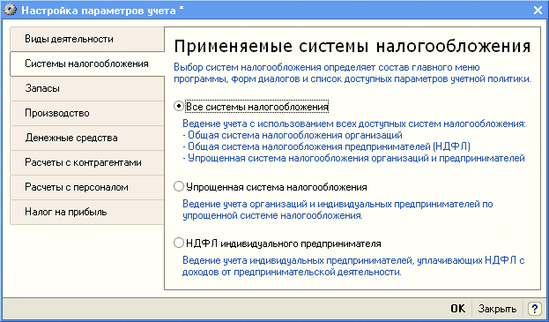
Рис. 2-11. Закладка Системы налогообложения
На закладке Запасы (рис. 2-12) указывается, разрешается ли списание запасов при отсутствии остатков по данным учета; ведется ли учет возвратной тары, а также вводятся параметры аналитического учета на счетах учета запасов (10 «Материалы», 43 «Готовая продукция» и др.).
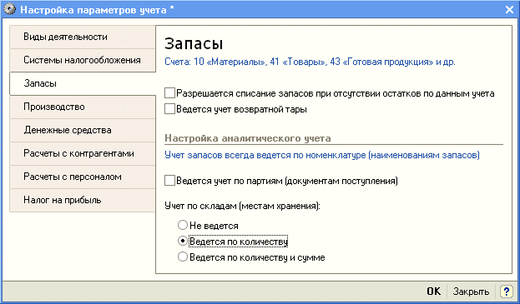
Рис. 2-12. Закладка Запасы
На закладке Денежные средства (рис. 2-13) указывается, необходимо ли на счетах учета денежных средств вести аналитический учет по статьям движения денежных средств для целей составления Отчета о движении денежных средств (форма №4). По умолчанию такой учет отключен. При установке флажка на счетах учета денежных средств добавляется аналитический учет по аналитическому разрезу (субконто) Статьи движения денежных средств.
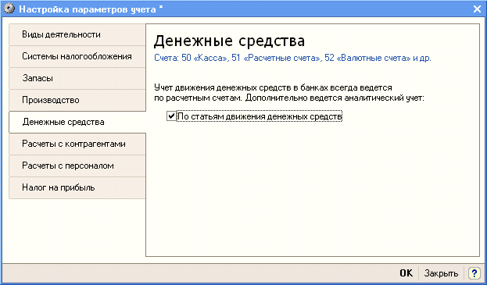
Рис. 2-13. Закладка Денежные средства
Для целей управления дебиторской и кредиторской задолженностью на закладке Расчеты с контрагентами (рис. 2-14) указывается срок (в днях с момента возникновения задолженности), по истечении которого задолженность покупателей и задолженность перед поставщиком считается просроченной, если иной срок не указан в свойствах конкретного договора с контрагентом.
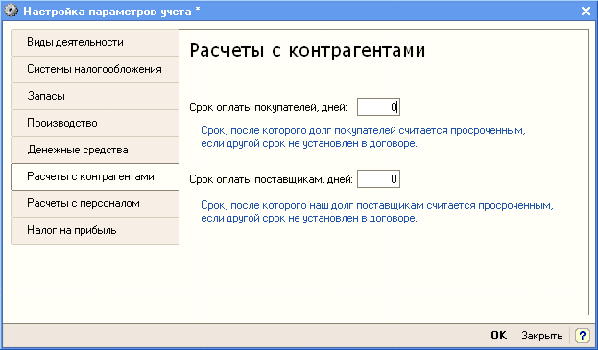
Рис. 2-14. Закладка Расчеты с контрагентами
На закладке Расчеты с персоналом (рис. 2-15) указывается, в какой программе будут производиться кадровый учет и расчеты с персоналом по оплате труда, и как будет организован аналитический учет на счете 70 «Расчеты с персоналом по оплате труда».
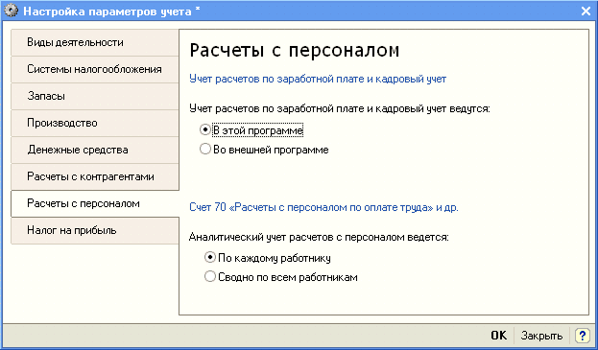
Рис. 2-15. Закладка Расчеты с персоналом
На закладке Налог на прибыль (рис. 2-16) указывается, могут ли в организациях применяться разные ставки налога на прибыль в бюджет субъекта Российской Федерации, и по каким правилам следует производить расчет стоимости имущества и услуг, оплаченных в иностранной валюте (актуально с 1 января 2010 года).
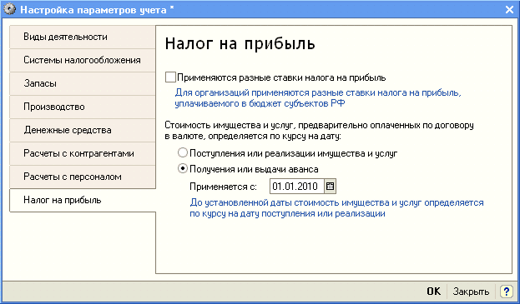
Рис. 2-16. Закладка Расчеты с персоналом
Задание № 2-2 Выполнить настройку параметров учета программы (см. на рис. 2-10 – 2.16).
На закладке Виды деятельности установить флажок Производство продукции, выполнение работ, оказание услуг.
Сведения об учетной политике организации
Бухгалтерский и налоговый учет организации ведут в соответствии с учетной политикой, формируемой главным бухгалтером и утверждаемой руководителем организации. Учетная политика описывает применяемую организацией совокупность способов ведения учета — первичного наблюдения, стоимостного измерения, текущей группировки и итогового обобщения фактов хозяйственной деятельности.
Отдельные элементы учетной политики организации в программе 1С:Бухгалтерия 8 поддерживаются в автоматизированном режиме. Например, для целей бухгалтерского учета можно указать способ оценки запасов при их выбытии (списании), порядок признания общехозяйственных расходов и т.д. В свою очередь, для целей налогообложения можно установить метод оценки материально-производственных запасов, признаки применения специальных налоговых режимов и т.д. Конкретный выбор фактически предопределяет поведение системы, включая набор объектов и алгоритмов, необходимых для ведения учета в автоматизированном режиме.
Эта информация в программе хранится в регистре сведений Учетная политика организаций. Для описания учетной политики организации необходимо командой меню Предприятие → Учетная политика → Учетная политика организаций открыть регистр (рис. 2-17), щелчком на записи с данными об учетной политике организации открыть форму записи, изменить параметры учетной политики, после чего сохранить настройки по кнопке <ОК>.
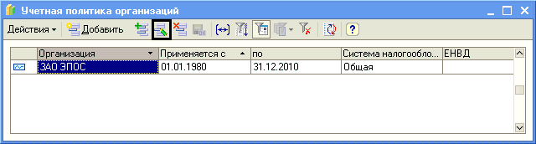
Рис. 2-17. Регистр сведений Учетная политика организаций
Параметры учетной политики указывается на закладках формы записи регистра.
На закладке Основные сведения (рис. 2-18) указывается:
- организация, к которой относится запись регистра;
- с какой даты действует запись;
- применяемая система налогообложения;
- признак, что организация является плательщиком единого налога на вмененный доход;
- признак, что организация занимается производством продукции, выполнением работ, оказанием услуг.
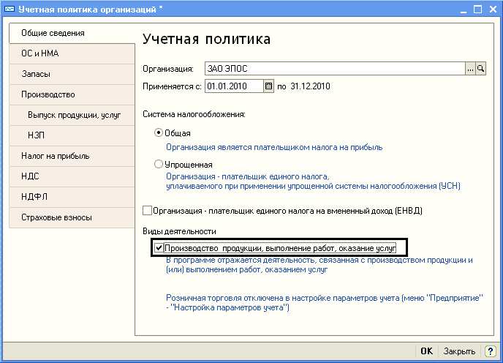
Рис. 2-18. Закладка Общие сведения
На закладке ОС и НМА (рис. 2-19) указывается:
- метод начисления амортизации по амортизируемому имуществу для целей налога на прибыль организаций;
- налоговая ставка по налогу на имущество организаций. Налоговая ставка вносится в регистр сведений Ставки налога на имущество.
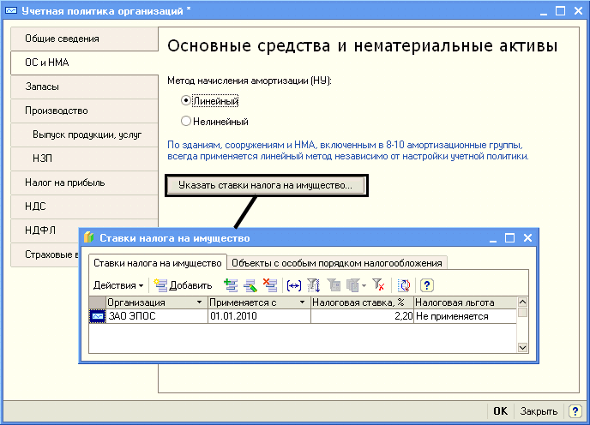
Рис. 2-19. Закладка ОС и НМА
На закладке Запасы (рис. 2-20) указывается способ оценки материально-производственных запасов при их отпуске со склада.
Также справочно приводится информация о том, каким образом в программе производится оценка материально-производственных запасов при выбытии в особых случаях, к которым относятся:
- списание материалов со счета 10.7 «Материалы, переданные для переработки на сторону» (оценка всегда производится по средней стоимости);
- списание материалов с забалансового счета 003 «Материалы, принятые в переработку» (оценка всегда производится по средней стоимости);
- списание товаров со счета 41.12 «Товары в розничной торговле (в НТТ по продажной стоимости)» (оценка всегда производится по средней стоимости);
- списание товаров с забалансового счета 004 «Товары, принятые на комиссию» (оценка всегда производится по способу ФИФО).
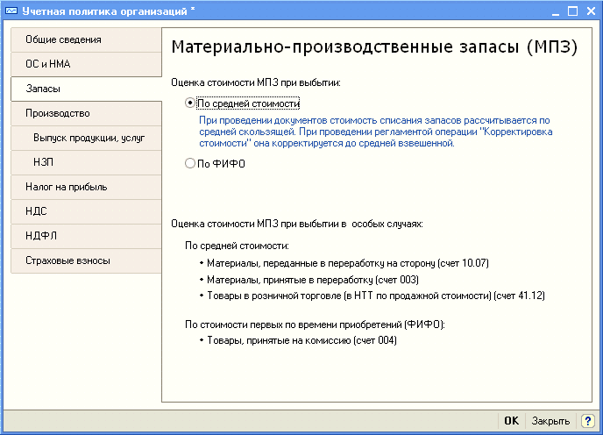
Рис. 2-20. Закладка Запасы
На закладке Производство (рис. 2-21) указывается:
- метод распределения расходов основного и вспомогательного производства для услуг сторонним заказчикам и собственным подразделениям: по плановым ценам, по выручке или по плановым ценам и выручке. Для продукции выбор метода не предусмотрен: распределение производится по плановой себестоимости выпуска;
- метод распределения на расходы основного и вспомогательного производства общепроизводственных и общехозяйственных расходов в бухгалтерском учете и прямых общепроизводственных и общехозяйственных расходов в налоговом учете (указывается в регистре сведений Методы распределения общепроизводственных и общехозяйственных расходов). Для общехозяйственных расходов в бухгалтерском учете указанный метод распределения действует, если они не признаются полностью расходами текущего периода;
- метод включения общехозяйственных расходов в себестоимость продукции (работ, услуг). При установленном флажке По методу директ-костинг программа при выполнении регламентной операции закрытия счета 26 списывает общую сумму общепроизводственные расходы за месяц в дебет счета 90.08 «Управленческие расходы».
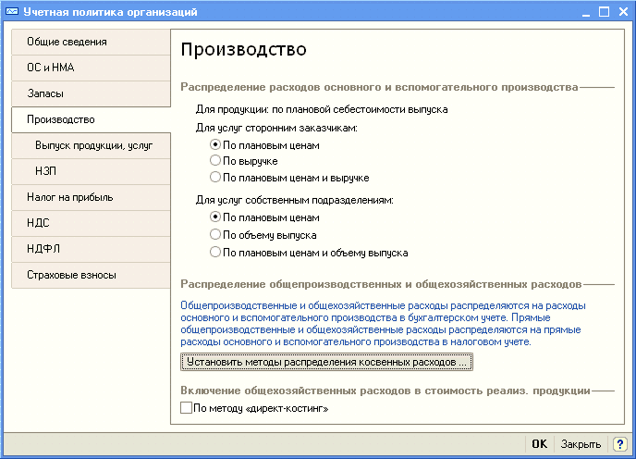
Рис. 2-21. Закладка Производство
Для списания общепроизводственных и общехозяйственных расходов в качестве базы распределения можно выбрать:
- Объем выпуска — распределение производится пропорционально количеству выпущенной в текущем месяце продукции или объему оказанных услуг, выраженному в натуральных измерителях;
- Плановая себестоимость выпуска — распределение пропорционально плановой стоимости выпущенной в текущем месяце продукции, оказанных услуг;
- Оплата труда — распределение пропорционально расходам по оплате труда основных производственных рабочих;
- Материальные затраты — распределение пропорционально материальным затратам, отраженных на статьях затрат с признаком налогового учета Материальные расходы;
- Прямые затраты — распределение пропорционально прямым затратам (в бухгалтерском учете – пропорционально затратам основного и вспомогательного производства, в налоговом учете – пропорционально прямым расходам основного и вспомогательного производства);
- Отдельные статьи прямых затрат — распределение пропорционально оборотам по статьям (перечисляются статьи прямых расходов).
При необходимости метод распределения можно устанавливать «с точностью» до подразделения и статьи затрат. Это может потребоваться, например, если учетной политикой предусмотрены различные базы распределения для разных видов расходов.
Если для всех общехозяйственных и общепроизводственных расходов необходимо установить единый метод распределения, то в записи о методе распределения не нужно указывать счет затрат, подразделение и статью затрат (рис.2-22).
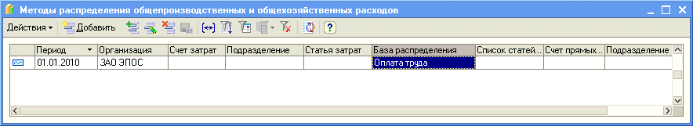
Рис. 2-22. Метод распределения общепроизводственных и общехозяйственных расходов
Аналогично, т.е. не заполняя отдельные реквизиты записи, можно задать общий способ распределения для всех расходов, учитываемых на одном счете или по одному подразделению.
При вводе записи в регистр Методы распределения общепроизводственных и общехозяйственных расходов указывается дата, начиная с которой действует данная запись. Если в учетную политику вносятся изменения в части способов распределения общепроизводственных и общехозяйственных расходов, то в регистр вводится новая запись, в которой указываются новый метод распределения и дата, начиная с которой следует его применять.
На закладке Выпуск продукции, услуг (рис. 2-23) указывается:
- способ учета выпуска готовой продукции: с использованием счета 40 «Выпуск продукции, работ, услуг» или без использования счета 40;
- порядок подразделений для закрытия счетов затрат (рассматривается в главе 15 учебного пособия).
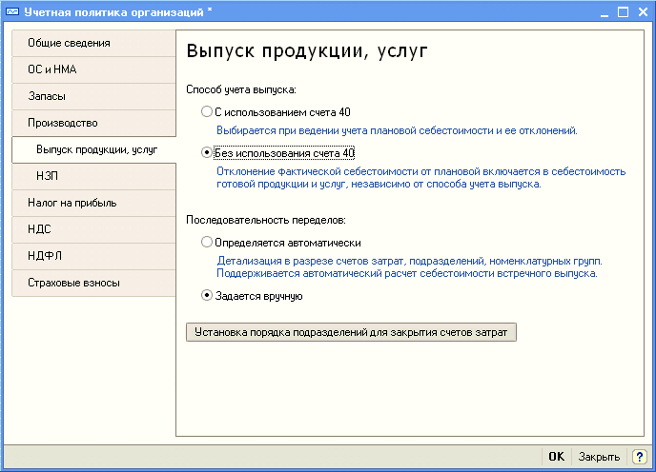
Рис. 2-23. Закладка Выпуск продукции, услуг
На закладке НЗП (рис. 2-24) указывается способ учета незавершенного производства:
- с использованием документа Инвентаризация НЗП;
- без использования документа Инвентаризация НЗП.
В первом случае затраты незавершенного производства регистрируются специальным документом. Во втором случае при отсутствии выпуска продукции остатки НЗП на начало месяца вместе с прямыми расходами текущего месяца по умолчанию считаются расходами незавершенного производства на конец месяца.
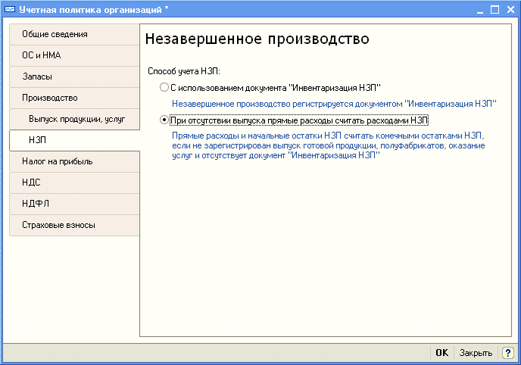
Рис. 2-24. Закладка НЗП
На закладке Налог на прибыль (рис. 2-25) указывается:
- перечень прямых расходов в налоговом учете. Указывается в регистре сведений Методы определения прямых расходов производства в налоговом учете. По умолчанию прямыми считаются все расходы с видом расходов НУ Материальные расходы, Амортизация и Оплата труда. Для того чтобы таковыми программа считала только расходы, информация которых обобщается на конкретном счете, этот счет указывается в реквизите Счет Дт. Если учетной политикой организации для целей налогообложения прибыли предусмотрено прямыми считать иные расходы, например, суммы страховых взносов, в регистр необходимо добавить запись с соответствующим значением реквизита Вид расходов НУ;
- ставки налога на прибыль для определения суммы налога, уплачиваемого в федеральный бюджет и в бюджет субъекта Российской Федерации. Указываются в регистре сведений Ставки налога на прибыль;
- признак ведения расчетов по налогу на прибыль в соответствии с ПБУ 18/02 «Учет расчетов по налогу на прибыль организаций». При установленном флажке программа поддерживает учет постоянных и временных разниц, начисление постоянных и отложенных налоговых активов и обязательств, расчет условного расхода.
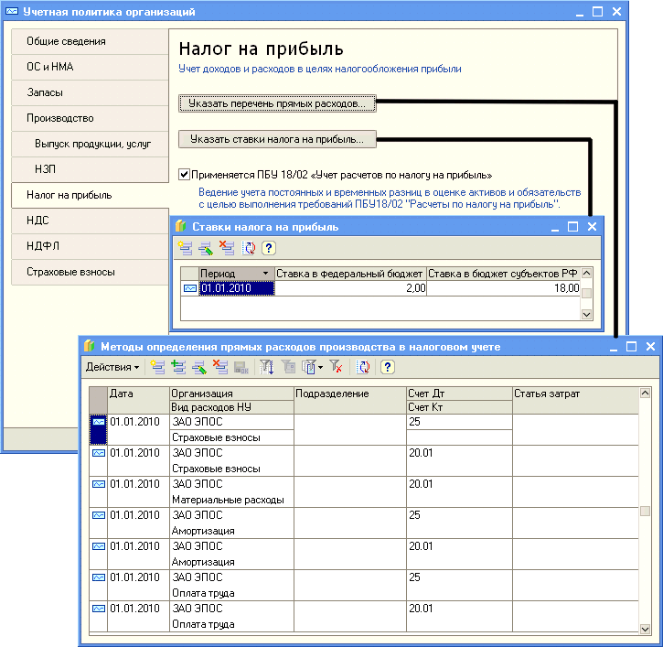
Рис. 2-25. Закладка Налог на прибыль
На закладке НДС (рис. 2-26) указывается:
- осуществляет ли организация операции реализации, которые не облагаются НДС либо облагаются НДС по ставке 0%. При установленном признаке осуществления таких операций включается механизм партионного учета покупок для целей налогового учета по НДС. По умолчанию считается, что организация не планирует осуществлять такие операции;
- следует ли вести упрощенный учет НДС. При упрощенном учете НДС покупки и продажи регистрируются в книге покупок и продаж документами, с помощью которых в программе регистрируется поступление и реализация товаров (работ, услуг), облагаемых налогом, а не специальными документами подсистемы НДС. По умолчанию упрощенный учет НДС отключен;
- следует ли начислять НДС по операциям отгрузки продукции и товаров, если на момент передачи право собственности не переходит к покупателю. По умолчанию считается, что НДС по таким операциям начислять не требуется;
- порядок регистрации счетов-фактур при получении предварительной оплаты (аванса) под предстоящую поставку товаров, работ, услуг. По умолчанию установлен порядок Регистрировать счета-фактуры всегда при получении аванса. Альтернативные варианты: Не регистрировать счета-фактуры на аванс, зачтенные в течение 5-ти календарных дней, Не регистрировать счета-фактуры, зачтенные до конца месяца, Не регистрировать счета-фактуры, зачтенные до конца налогового периода, Не регистрировать счета-фактуры (п.13. ст.167 НК РФ).
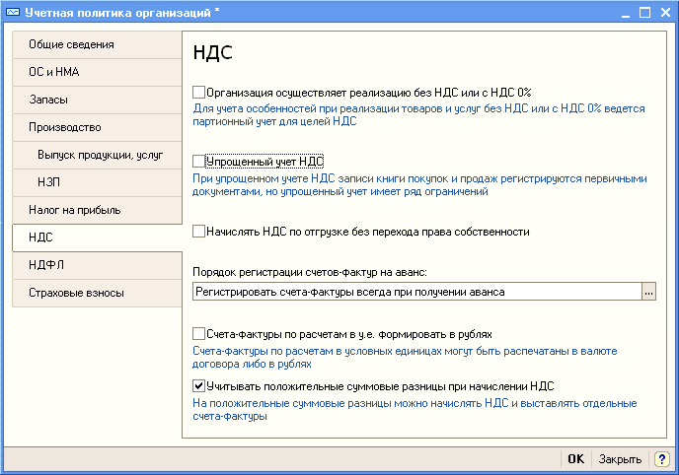
Рис. 2-26. Закладка НДС
- валюта счета-фактуры, если цены на товары (работы, услуги) установлены в условных единицах. По умолчанию цены в таких счетах-фактурах выводятся в валюте договора;
- необходимо ли при начислении НДС учитывать положительные суммовые разницы по расчетам в условных единицах. По умолчанию на такие разницы можно начислять НДС и выставлять счета-фактуры.
На закладке НДФЛ (рис. 2-27) указывается порядок определения налоговой базы в целях применения стандартных вычетов по налогу на доходы физических лиц:
- нарастающим итогом в течение налогового периода. Стандартные вычеты, на которые имеет право налогоплательщик (работник), применяются к налоговой базе, исчисленной нарастающим итогом с начала года. Значение по умолчанию;
- в пределах месячного дохода налогоплательщика.
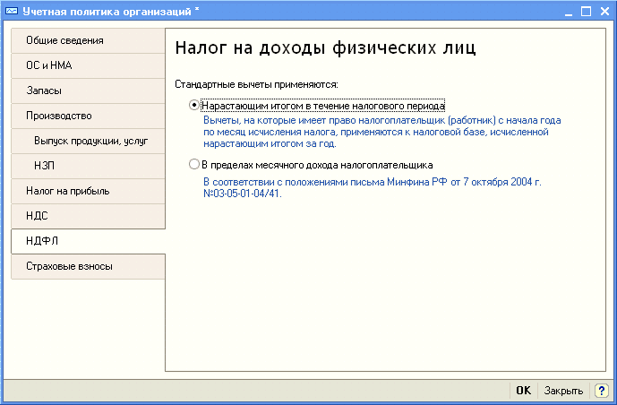
Рис. 2-27. Закладка НДФЛ
На закладке Страховые взносы (рис. 2-28) указывается основной тариф для исчисления страховых взносов на обязательное пенсионное и медицинское страхование, социальное страхование на случай временной нетрудоспособности и в связи с материнством.
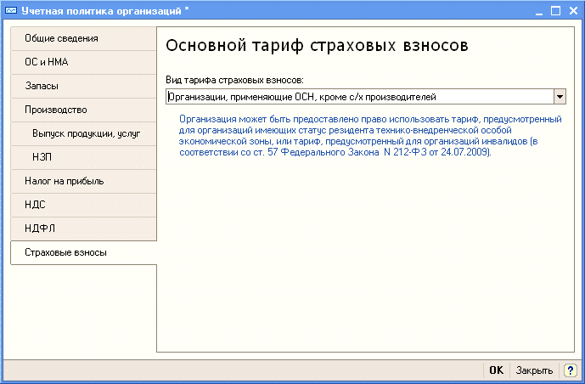
Рис. 2-28. Закладка Страховые взносы
Информация № 2-2
Из приказа об учетной политике ЗАО ЭПОС на 2010 год:
- Оценка материально-производственных запасов производится по средней себестоимости.
- Учет выпуска готовой продукции ведется без использования счета 40 «Выпуск продукции (работ, услуг)».
- Расходы, собираемые по дебету счетов 25 «Общепроизводственные расходы» и 26 «Общехозяйственные расходы», в бухгалтерском учете распределяются между видами номенклатуры – объектами калькулирования пропорционально заработной плате основных производственных рабочих.
- Амортизация по объектам основных средств и нематериальных активов в бухгалтерском учете и для целей налогообложения прибыли начисляется линейным методом исходя из срока полезного использования.
- К прямым расходам в налоговом учете относятся расходы, обобщаемые на счете 20 «Основное производство» по статьям расходов с видом расхода для целей налогового учета «Амортизация», «Материальные расходы», «Оплата труда» и «Страховые взносы», а также на счете 25 «Общепроизводственные расходы» по статьям расходов для целей налогового учета «Амортизация», «Оплата труда» и «Страховые взносы».
- Организация применяет Положение по бухгалтерскому учету «Учет расчетов по налогу на прибыль» (ПБУ 18/02).
- Организация уплачивает страховые взносы по основному тарифу для организаций, применяющих общую систему налогообложения.
Задание № 2-3 Ввести сведения об учетной политике организации ЗАО ЭПОС.
В отдельном регистре Учетная политика организаций по персоналу хранятся сведения, определяющие поведение системы для целей учета расчетов с персоналом:
- поддерживать или не поддерживать внутреннее совместительство;
- при начислении НДФЛ принимать или не принимать исчисленный налог к учету как удержанный. В первом случае удержание налога отражается в момент его исчисления, во втором случае – в момент регистрации в программе выплаты доходов.
Для ввода соответствующих сведений необходимо открыть форму записи регистра (меню Предприятие → Учетная политика → Учетная политика (по персоналу)), открыть форму новой записи регистра (меню Действия → Добавить), установить соответствующие признаки и сохранить сведения по кнопке <ОК> (рис.2-29).
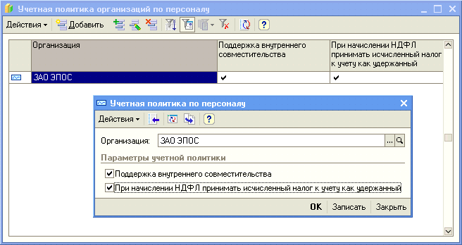
Рис. 2-29. Учетная политика по персоналу

Задание № 2-4 Установить в учетной политике по персоналу признаки «Поддержка внутреннего совместительства» и «При начислении НДФЛ принимать исчисленный налог к учету как удержанный».
Заполнение справочников
Справочники предназначены для ввода, хранения и получения условно-постоянной справочной информации, структурированной в виде дерева. К справочной информации относятся сведения об учредителях предприятия, его контрагентах, сотрудниках, активах, счетах, оборудовании, номенклатуре, налогах и отчислениях и т.д.
Информация в справочниках хранится в виде записей. Размер записи произвольный, за исключением двух строковых величин: кода объекта и значения объекта. Код объекта является уникальным для данного справочника. Значение объекта — это обычно название объекта.
Для каждого объекта, изменения которого влияют на бухгалтерские итоги, хранится история изменений значения этого объекта.
Список справочников, доступных пользователю, определяется на этапе настройки конфигурации. Содержание справочника пользователь может изменять произвольно: редактировать, добавлять или убирать записанную информацию.
При работе со справочником используются:
– команды меню Действия;
– пиктограммы панели инструментов;
– команды контекстного меню, появляющегося при щелчке правой кнопкой мыши на строке справочника;
– команды, вводимые с клавиатуры.
Список всех справочников можно вызвать на экран командой меню Операции → Справочники (рис. 2-30).
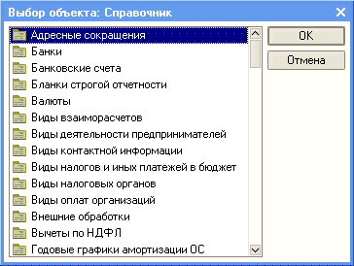
Рис. 2-30. Форма выбора справочника
В форме списка записи справочника могут быть отсортированы по коду или по наименованию. Выбор порядка сортировки осуществляют командой меню Действия → Сортировка → (По коду; По наименованию), либо по команде контекстного меню Сортировка → (По коду, По наименованию). Контекстное меню вызывается щелчком правой кнопки мыши.
Возможна также сортировка по значению реквизита, а в некоторых справочниках - по уровню.

Справочник «Подразделения организаций»
Справочник Подразделения организаций используется для ведения аналитического учета в разрезе подразделений на счетах 20, 23, 25, 26, 28, 29 и др. Справочник позволяет вести учет на местах производственных работ (столярный цех, красильный цех, полировочный цех) и по местам концентрации хозяйственных функций (администрация, бухгалтерия).
Информация справочника Подразделения организаций используется также в ряде документов по учету основных средств.
Форма справочника Подразделения организаций содержит две графы: код и наименование подразделения.

